Mavzu: Jadval yaratish va uni formatlash
Ishdan maqsad:
HTML va CSS yordamida jadval yaratish va uni estetik tarzda formatlashni o‘rganish, veb-sahifalarda ma’lumotlarni tartibli va ko‘rinimli tarzda taqdim etish ko‘nikmasini shakllantirish.
Nazariy qism:
HTML jadvali — bu ma’lumotlarni satr va ustunlarda tartib bilan ko‘rsatish uchun ishlatiladigan tuzilma. Jadval odatda statistik ma’lumotlar, ro‘yxatlar yoki taqqoslashlar uchun qulay.
Asosiy teglar
Teg | Maqsadi
<table> | Jadvalni boshlaydi
<tr> | Satr (row) yaratadi
<th> | Sarlavha hujayrasi (bold va markaziy)
<td> | Oddiy hujayra (data)
<thead> | Jadval sarlavhalari uchun guruh
<tbody> | Jadval tanasi (asosiy ma’lumotlar)
<tfoot> | Jadval pastki qismi (masalan, umumiy natija)
HTMLda jadval quyidagi tartibda yoziladi:
html
<table>
<thead>
<tr>
<th>Ustun 1</th>
<th>Ustun 2</th>
</tr>
</thead>
<tbody>
<tr>
<td>Ma’lumot 1</td>
<td>Ma’lumot 2</td>
</tr>
</tbody></table>
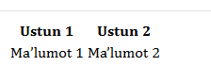

Jadval formatlash usullari
Xususiyat | CSS Qoidasi
Chegaralar | border: 1px solid black;
Ichki bo‘shliq | padding: 10px;
Matnni joylash | text-align: center;
Fon rangi | background-color: #f2f2f2;
Satr navbati bilan | nth-child(even) yoki odd
Hover effekti | tr:hover { background-color: ... }
Laboratoriya ishini bajarish:
Bugungi laboratoriya ishida web sahifalarda qanday jadvallarni yaratishni va web sahifani o’zini ham jadval ko’rinishida yaratish mumkinligini o’rgandik. Mening mavzuyim “Kutubxona.uz” sayti va bugungi mavzu yordamida kitoblar jadvalini qo’shdim.
Kodi:
<section id="admissions" class="section">
<div class="container">
<h2>Qabul bo‘limi</h2>
<div class="admissions">
<div class="ad-card">
<h3>Talablar</h3>
<ul>
<li>Onlayn ro‘yxatdan o‘tish arizasi</li>
<li>Imtihon natijalari (DTM)</li>
<li>Pasport va diplom nusxalari</li>
</ul>
</div>
<div class="ad-card">
<h3>Muddatlar</h3>
<ul>
<li>Ro‘yxatdan o‘tish: 1-iyun — 15-iyul</li>
<li>Imtihonlar: 20-iyul — 10-avgust</li>
<li>Natijalar: 20-avgust</li>
</ul>
</div>
<div class="ad-card">
<h3>Qo‘shimcha ma’lumot</h3>
<p>Grantlar, kontrakt miqdorlari va qo‘llab-quvvatlash dasturlari qabul bo‘limi sahifasida e’lon qilinadi.</p>
</div>
</div>
<a href="#contact" class="btn btn-primary">Savol bering</a>
</div>
</section>
Css qismi:
.styled-table {
width: 100%;
border-collapse: collapse;
margin: 20px 0;
font-size: 16px;
text-align: left;
}
.styled-table thead tr {
background-color: var(--primary);
color: #fff;
}
.styled-table th,
.styled-table td {
padding: 12px 15px;
border: 1px solid var(--border);
}
.styled-table tbody tr:nth-child(even) {
background-color: var(--alt);
}
Ko’rinishi:
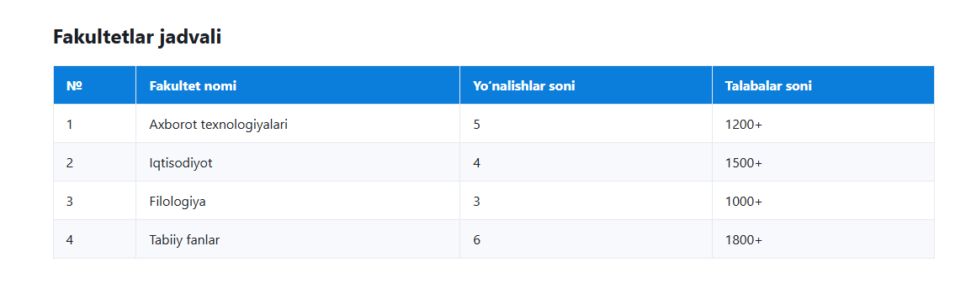
Xulosa
Ushbu laboratoriya ishini bajarish davomida men HTML va CSS yordamida jadval yaratish, uni estetik tarzda bezatish va ma’lumotlarni tartibli shaklda joylashtirish bo‘yicha amaliy ko‘nikmalarga ega bo‘ldim. Jadval tuzilmasidagi <table>, <tr>, <th>, <td>, <thead>, <tbody> va <tfoot> kabi teglarning vazifalarini amalda qo‘llab, ularning har biri sahifa dizayniga qanday ta’sir qilishini o‘rgandim.
Ish davomida “Eng mashhur kitoblar” mavzusida o‘ziga xos jadval yaratdim. Unda kitoblarning nomi, muallifi, janri, chop etilgan yili va havolalari ko‘rinimli tarzda joylashtirildi. Jadvalni zamonaviy uslubda bezash uchun CSS orqali fon gradienti, hover effekti, soyalar va yumaloq burchaklardan foydalandim.

